СОСТАВ СОВЕТА МОЛОДЫХ ЧЕНЫХ ИСТОРИЧЕСКОГО ФАКУЛЬТЕТА
Председатель СМУ исторического факультета :

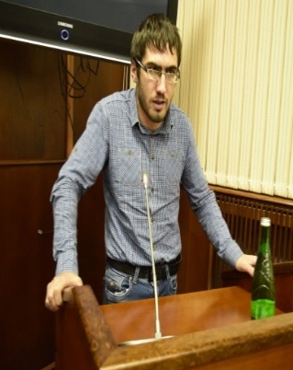

Магомедов Руслан Мухумаевич,
аспирант кафедры истории Дагестана,
член совета молодых ученых ДГУ.

Область научных интересов: Военная история России в 15-16 веков, военная история Северного Кавказа 15-16 веков, военная история средневековой Европы, история военного искусства, метрология исследования в военно-исторической науке, Кавказская война 19 столетия, история развития стрелкового спорта.

Основные достижения: инициатор и организатор 2 конференций (15 марта 2017 г. Межрегиональная научно-практическая конференция «Вооружение и военное дело народов Северного Кавказа (средние века – новое время)», посвящённая 220-летию со дня рождения имама Шамиля: 22 ноября 2018 г. Региональная научная конференция «Дагестан в кавказской политике Ирана, Турции и России (XVI - начало XX в.)» и двух круглых столов ( круглый стол к преддверии, 170 летию генерала Максуда Алиханова Аварского, ноябрь 2015 года. Круглый стол в памяти Имама Шамилля, февраль 2017 года), призер 2 Всероссийских конвентов и финалист Дагестанского инновационного конвента 2018. Соруководитель студенческого научного кружка «Актуальные проблемы военной истории».

Список публикаций: https://cloud.mail.ru/home/Список%20публикаций.pdf
Контактные данные: 8988644046, oliverkromvel93@mail.ru

Заместитель председателя

Гаджиалиева Гульзар Аликовна,
Магистрантка 2 курса кафедры истории России. Направление: Отечественная история.
Область научных интересов: История Северного Кавказа 16.-18 вв., история ногайцев, история Дагестана 20 столетия.
Основные достижения: IV ФЕСТИВАЛЯ НАУКИ ЮГА РОССИИ: НАУКА И МОЛОДЕЖЬ – ФАКТОРЫ СТАНОВЛЕНИЯ ИННОВАЦИОННОГО ОБЩЕСТВА – Диплом II степени - за лучший доклад в области общественных наук в Фестивале науки Юга России (диплом и сертификат). Конкурс лучших молодежных научно-инновационных проектов – Диплом II степени - победитель конкурса «Лучший студенческий проект в области гуманитарных наук» в рамках Всероссийского молодежного инновационного конвента. (диплом и сертификат).
Махачевская стипендия, повышенная академическая стипендия.
Список публикаций:
https://drive.google.com/file/d/1qaXLZk8pYYqoCH229YdDXaYxVy4kcPBf/view
Контактные данные: gadzhialieva.1994@mail.ru , 89887896995

Члены СМУ исторического факультета:

Айдунбекова Ума Асретовна,
Магистрантка 2 курса кафедры Всеобщей истории по направлению «История мировой политики и региональных конфликтов».
Старший лаборант кафедры Всеобщей истории ДГУ.
Область научных интересов: археология, история Древнего мира, история Дагестана, Миграционная политика современной Германии.
Список публикаций: https://cloud.mail.ru/public/MZy6/cYSq5zzXi
Контактные данные: aidunbekova@mail.ru , 89894878499

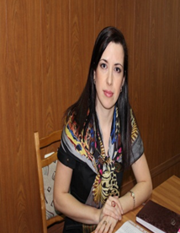

Джабаева Тахмина Чарагановна,
кандидат исторических наук, доцент:
доцент кафедры истории России ИФ ДГУ.
Область научных интересов:
Социальная структура Дагестана, землевладение и землепользование обществ Дагестана в XIX веке, духовенство, общество и религия, адат, шариат, социально-экономическое развитие.
Основные достижения:
Проект «Общество и религия в Дагестане в ХIХ-ХХ вв.». Конкурс инициативных проектов ДГУ 2014 г. Объем финансирования – 50 тыс. руб.
Список публикаций : https://cloud.mail.ru/public/7K4R/3ycCAFr25
Контактные данные: tahmina.dj@mail.ru, 89285511661

Мирзабекова Малена Зумрудиновна,
2 курс
Председатель СНО ИФ ДГУ.
Область научных интересов: история средневековой Европы, политический аспект.
Контактные данные : 89634173817mika@gmail.com 89634173817

План работы СМУ Исторического факультета :
https://cloud.mail.ru/public/Jzbk/HAho3akar

Совет молодых ученых Дагестанского государственного университета (СМУ ДГУ) представляет интересы студентов, аспирантов и преподавателей ДГУ – кандидатов и докторов наук в возрасте до 40 лет в сфере их научной деятельности.
Больше информации о Совете молодых ученых ДГУ на сайте http://science.dgu.ru/Pages.aspx?id=46

